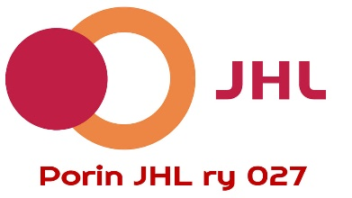 28.8.2024

Porin JHL 027 kuntojumppa Syksy 2024

Porin JHL ry järjestää yhteistyössä Porin Työväen Naisvoimistelijat ry:n kanssa jäsenilleen kuntojumppaa

tiistaisin 3.9.2024 alkaen klo 17:00 – 18:00 Kaarisillan koululla ja

torstaisin 5.9.2024 alkaen klo 17:15 – 18:30 Käppärän koululla.

Porin JHL ry 27 jäsenille kuntojumppa on ilmainen!

Toimi näin: Ota JHL osasto 027:n jäsenkortti mukaan ensimmäiselle jumppatunnille. Näytä jäsenkorttisi jumpan vetäjälle, joka kirjaa tietosi muistiin.

 

JHL 27 vapari